ГБУ РО «МЕДИЦИНСКИЙ ИНФОРМАЦИОННО-АНАЛИТИЧЕСКИЙ ЦЕНТР»
БОРЕМСЯ с ОСТЕОПОРОЗОМ (памятка для населения)
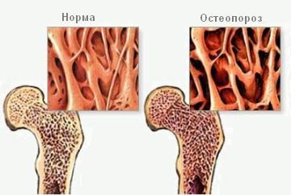
Остеопороз – это системное заболевание скелета, характеризующееся снижением костной массы и нарушением строения костной ткани, ведущее к повышенной хрупкости костей с последующим увеличением риска их перелома. По данным ВОЗ остеопороз среди неинфекционных заболеваний занимает по распространенности четвертое место после болезней сердечно-сосудистой системы, онкологических заболеваний и сахарного диабета. По оценкам медиков, сегодня в Российской Федерации остеопорозом страдает 14 миллионов человек, еще у 20 миллионов есть остеопения.
Основные факторы риска остеопороза:
- предшествующие переломы;
- возраст старше 65 лет;
- женский пол;
- склонность к падениям;
- недостаточное потребление кальция;
- дефицит витамина D;
- курение;
- злоупотребление алкоголем;
- сахарный диабет 2-го типа;
- низкая физическая активность;
- низкая масса тела.
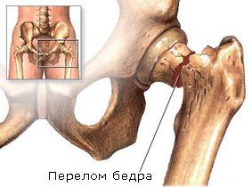
- наличие сопутствующих заболеваний (эндокринные заболевания, болезни крови, воспалительные ревматические состояния, заболевания желудочно – кишечного тракта, хронические неврологические и др. заболевания
Симптомы остеопороза. Почти в 50% случаев остеопороз протекает бессимптомно. Часто заболевание маскируется под остеохондроз позвоночника и артрозы суставов и диагностируется уже при наличии перелома.

Признаки остеопороза на ранней стадии: изменения в осанке, боли в костях при изменении погоды, хрупкость ногтей и волос, разрушение зубов, ночные судороги в ногах. У многих пациентов с остеопорозом имеются жалобы на боли в спине, усиливающиеся после физической нагрузки, при длительном пребывании в одном положении (стоя или сидя) и ослабевающие боли после отдыха в положении лежа.
Падения – независимый фактор риска переломов костей. Основные причины: низкая масса тела, недостаточная физическая активность, нарушение зрения, нарушение сна, вестибулярные расстройства, использование некоторых медикаментов.

Как избежать падений и переломов:
- Носить обувь на низком каблуке и устойчивой подошве.
- Обеспечить достаточное освещение лестниц, жилых помещений, ванных комнат и др.
- Следить, чтобы полы, особенно на кухне и в ванной комнате, были сухими.
- Принимать лекарственные препараты с осторожностью.
- Избегать резких изменений положения тела, создающих угрозу головокружения.

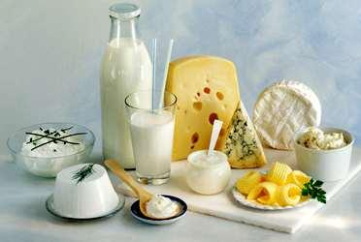
Первичная профилактика остеопороза включает:
- снижение влияния факторов риска заболевания;
- организацию рационального питания;
- использование рекомендаций по изменению диеты;
- повышение физической активности;
- отказ от вредных привычек;
- нормализацию веса до 25 кг/м2;
- оценку количества кальция, поступающего с пищей, используя
Таблицу суточной потребности организма в кальции:
- от 11 -24 лет - 1200мг
- от 25 –до менопаузы - 1000 мг
- во время менопаузы - 1200 мг
- после - 1500 мг

Помните! Для здоровья опасен недостаток кальция тем, что вызывает остеопороз, опасен также его излишек, т.к. может вызвать образование камней в почках, в мочевом и желчном пузыре, отрицательно повлиять на сердечнососудистую систему, а также спровоцировать раннее появление подагры и артрита.
Кальций поступает к нам с молочными продуктами, содержится в рыбе, богаты кальцием капуста броколли и фасоль. Важный элемент – фосфор. Соли фосфора содержатся почти во всех пищевых продуктах как растительного, так и животного происхождения. Особенно много фосфора в орехах, хлебе, крупах, мясе, мозгах, печени, рыбе, яйцах. Вместе с кальцием нужно обязательно принимать витамин Д. Он содержится во многих продуктах: в печени трески, жирной рыбе (сардинах и скумбрии), в тунце, в лесных грибах, сметане, масле и яичных желтках.

